Informe de Costos del proyecto

* Nuestro proyecto tiene pensado utilizar un hosting en godaddy ya que en el momento se cataloga como uno de los mejores servicios a cuanta calidad precio.

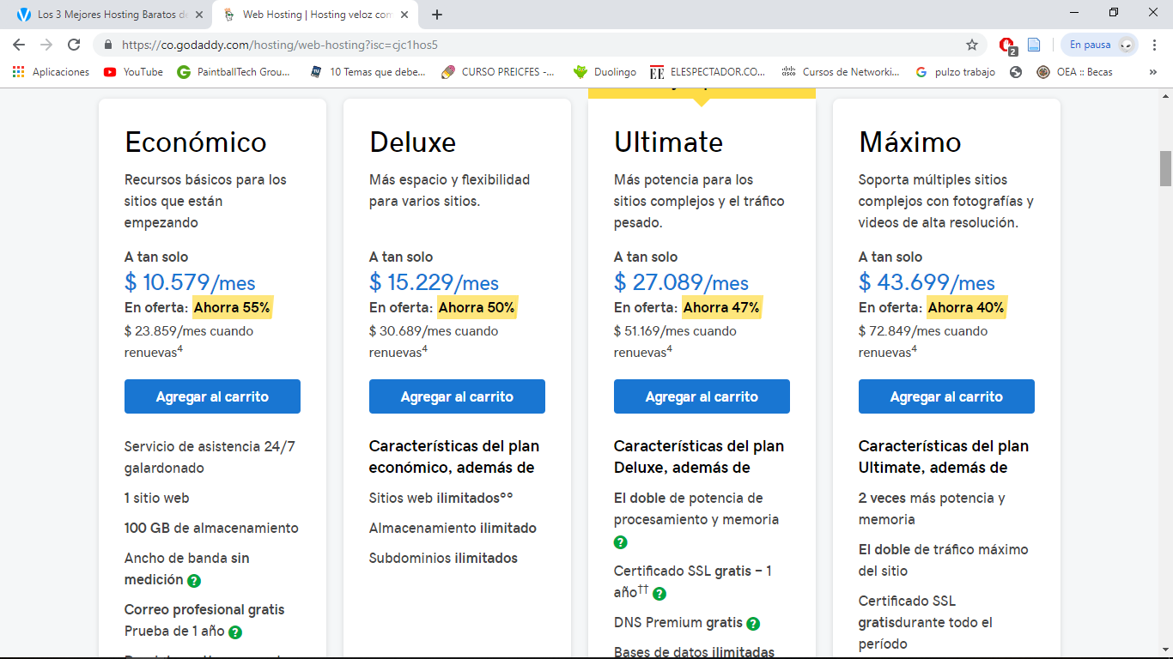

* Nosotros vamos a utilizar el económico el mes aproximado está en $23.859 mensuales

